网上办税服务厅发票验旧操作手册
（说明：此操作手册仅作参考，以市局正式手册为准）

网上办税服务厅地址：上海税务网http://www.tax.sh.gov.cn/
企业登录用户名：18位统一社会信用代码，如尚未转换请填写15位纳税人识别码
企业登录密码：企业使用的原密码，如未使用过，初始密码为法人身份证件号码

一、增值税专用发票验旧
适用验旧票种：增值税专用发票、增值税普通发票
操作流程：
1. 登录网厅
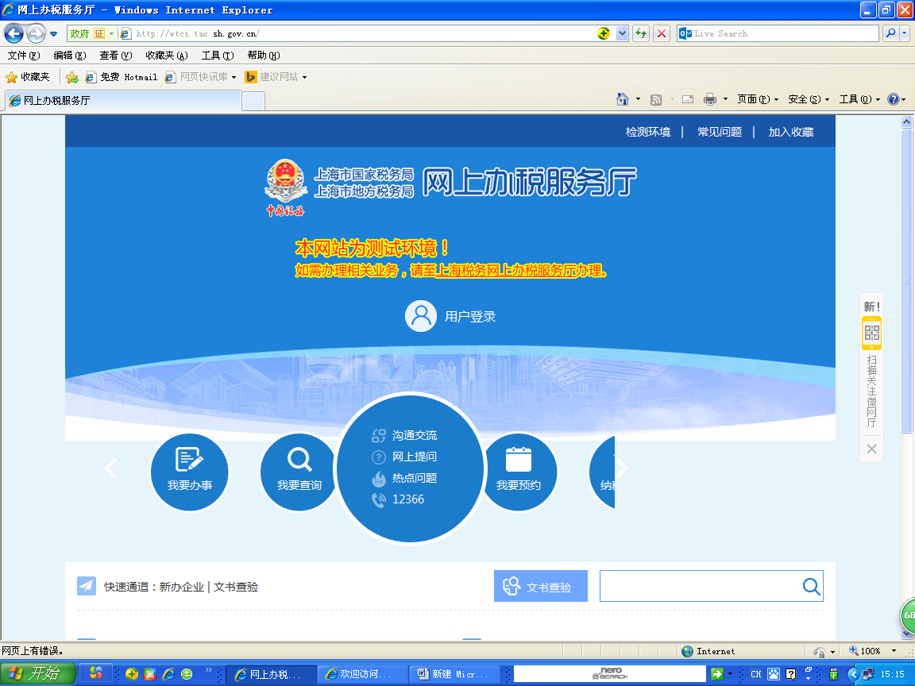

2企业登录用户名：18位统一社会信用代码，如尚未转换请填写15位纳税人识别码
企业登录密码：企业使用的原密码，如未使用过，初始密码为法人身份证件号码

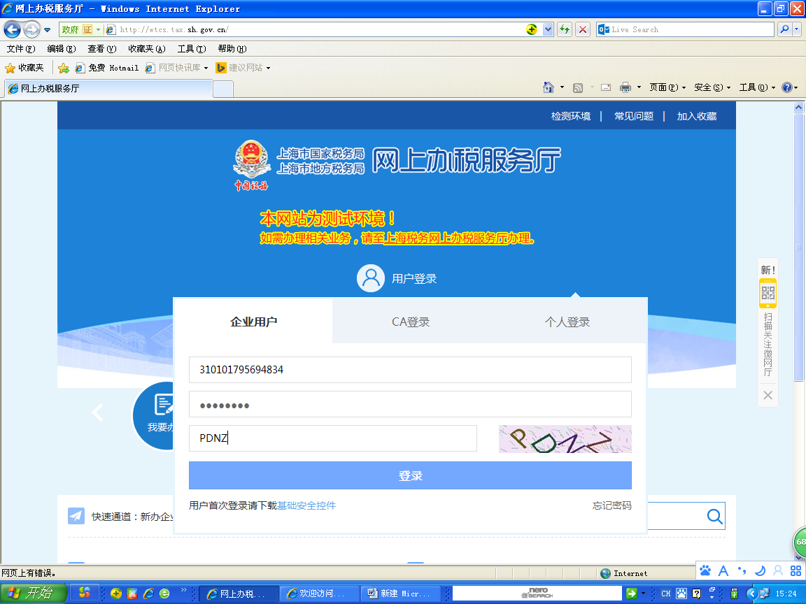

3登录成功，菜单中选择发票办理
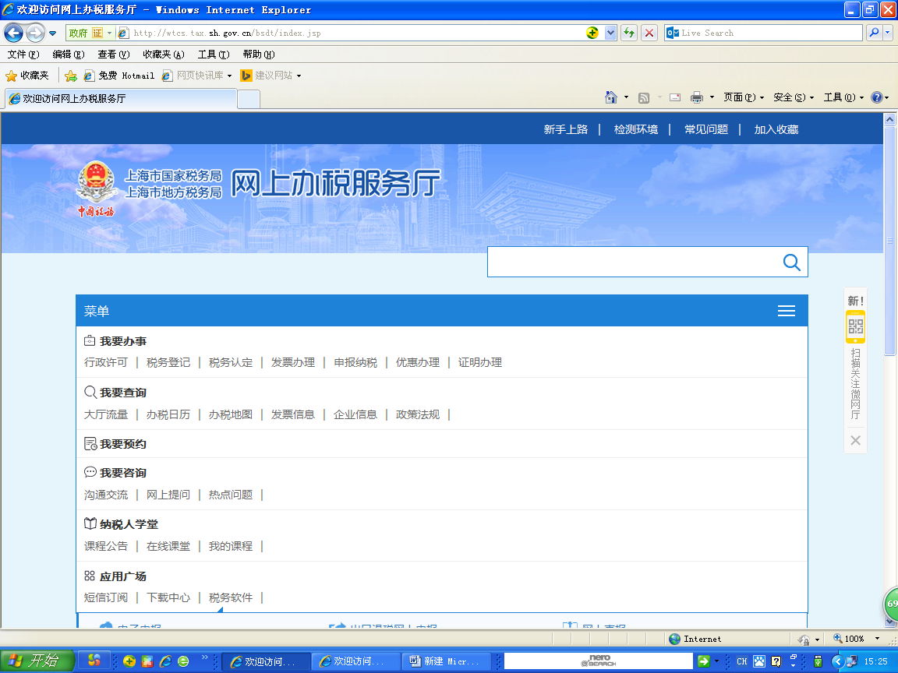
4进入发票办理页面，选择增值税发票验旧
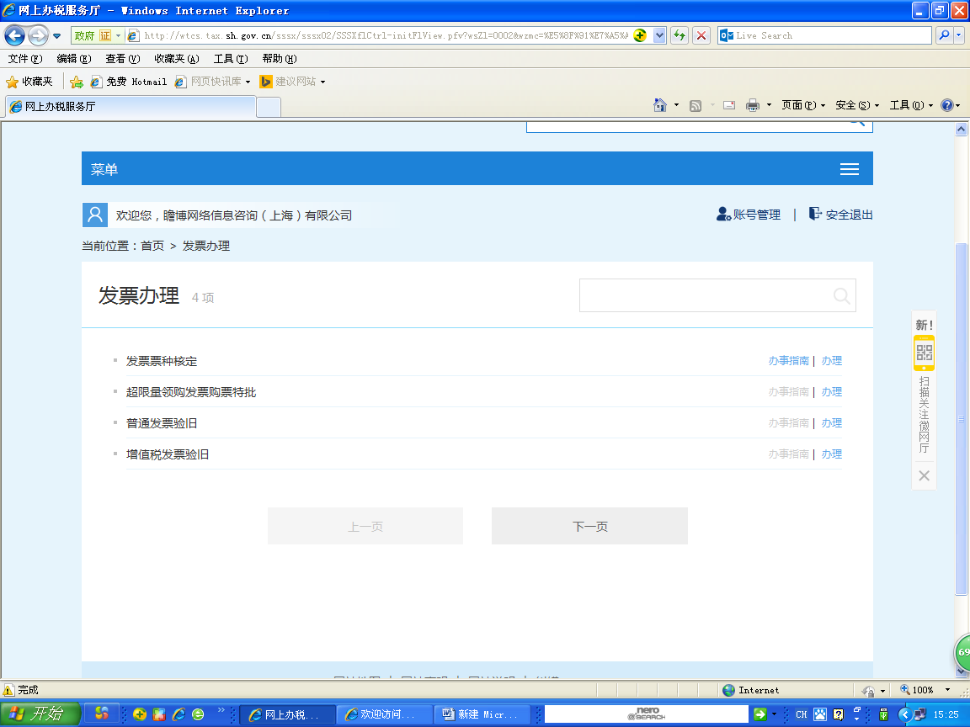
5. 点击“开始验旧”后，系统将自动验旧已经报税的增值税发票（含增值税普通发票和增值税专用发票）。为确保成功验旧，目前支持每天验旧一次。
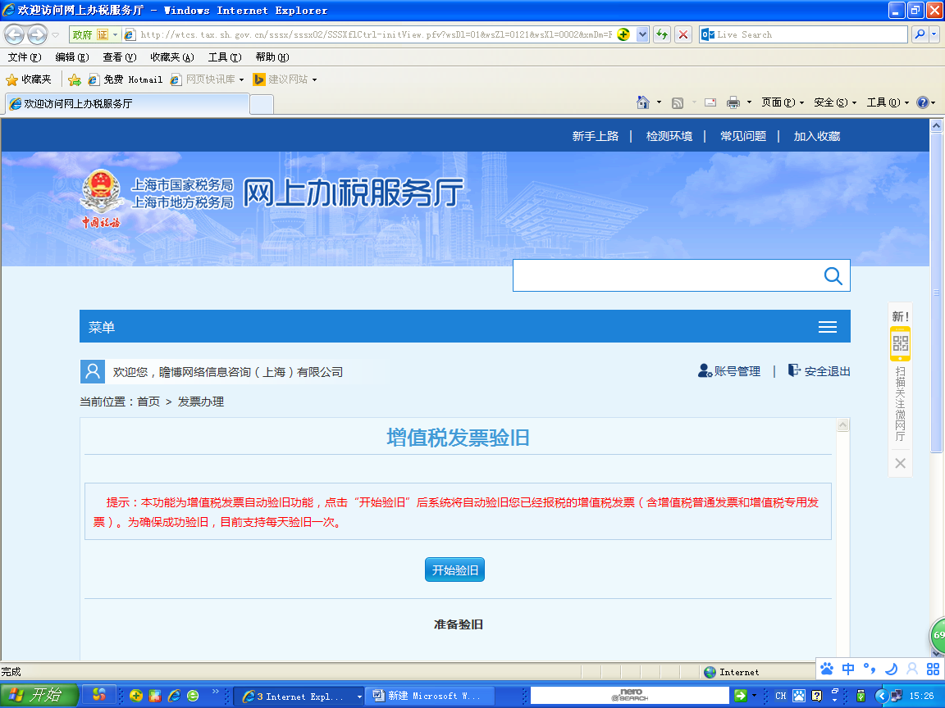

6.屏幕显示成功验旧发票名称、代码、号码等信息，或显示没有需要验旧的发票
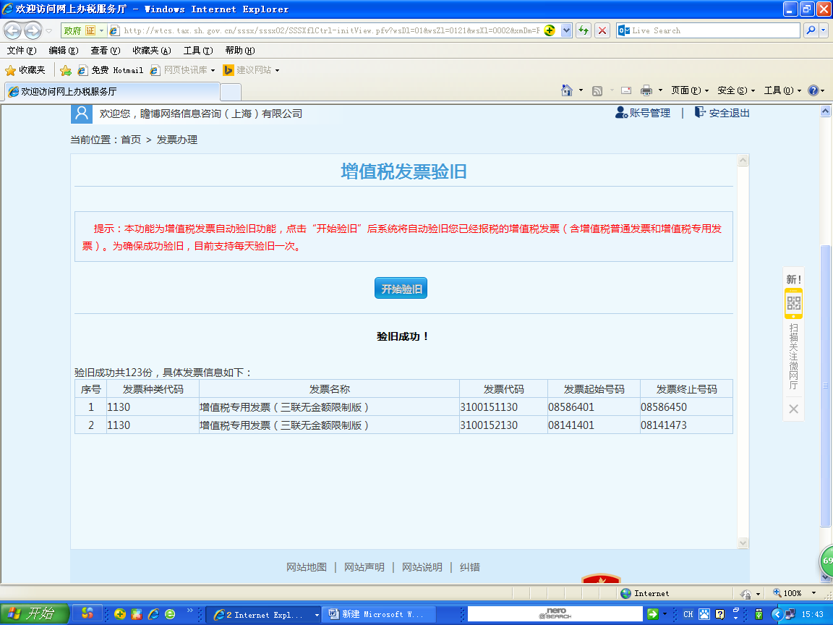

二、普通发票验旧
适用验旧票种：目前仅支持采集明细数据的通用机打发票
操作流程：
1. 登录网厅
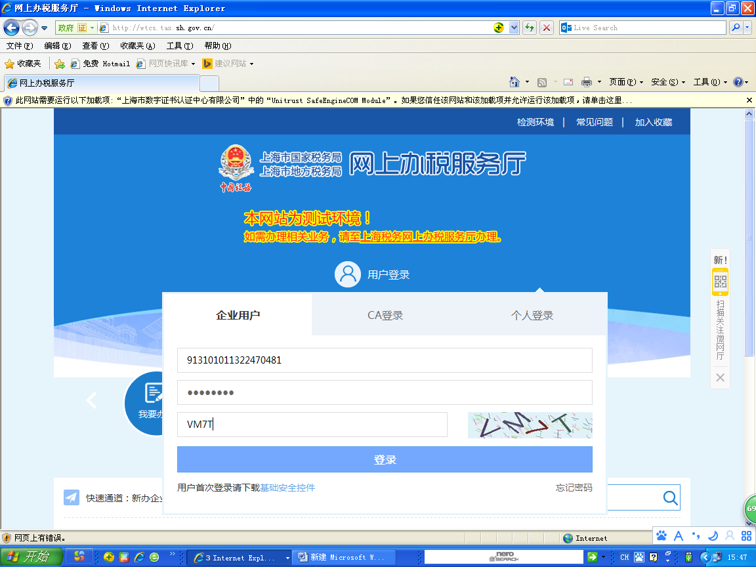

2企业登录用户名：18位统一社会信用代码，如尚未转换请填写15位纳税人识别码
企业登录密码：企业使用的原密码，如未使用过，初始密码为法人身份证件号码
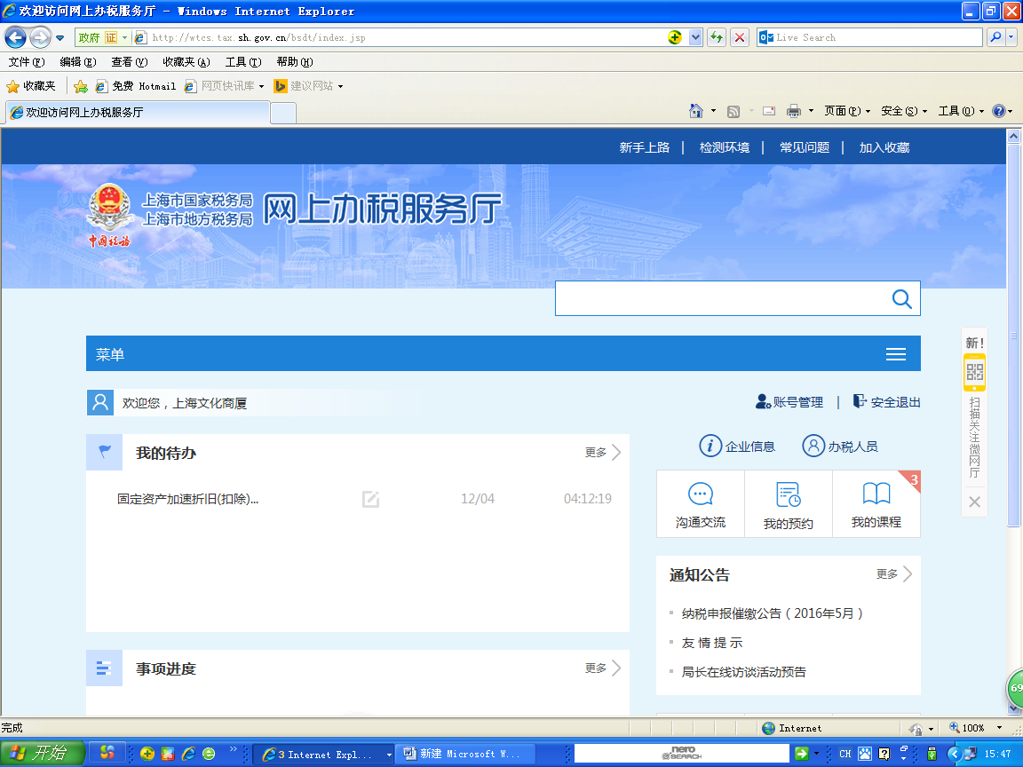

3登录成功，菜单中选择发票办理
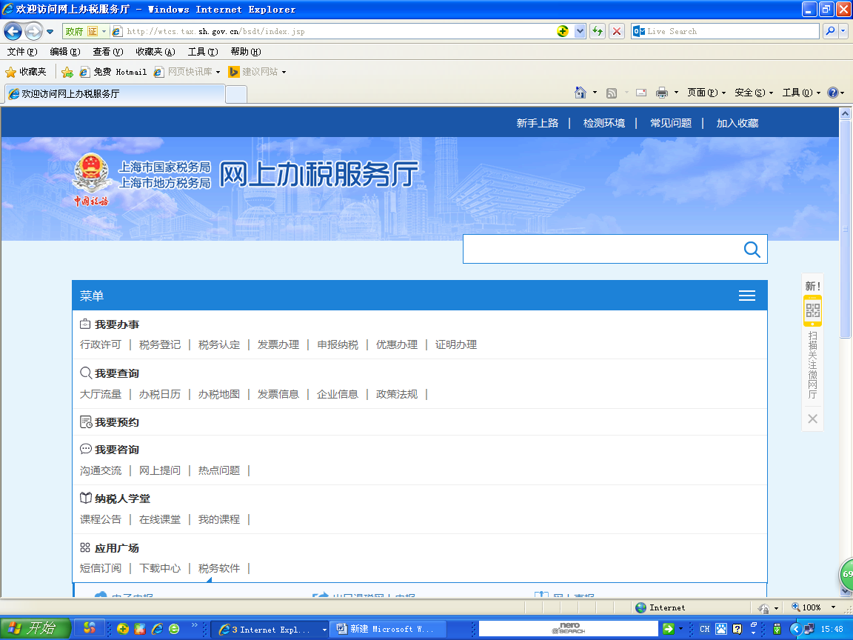
4进入发票办理页面，选择普通发票验旧
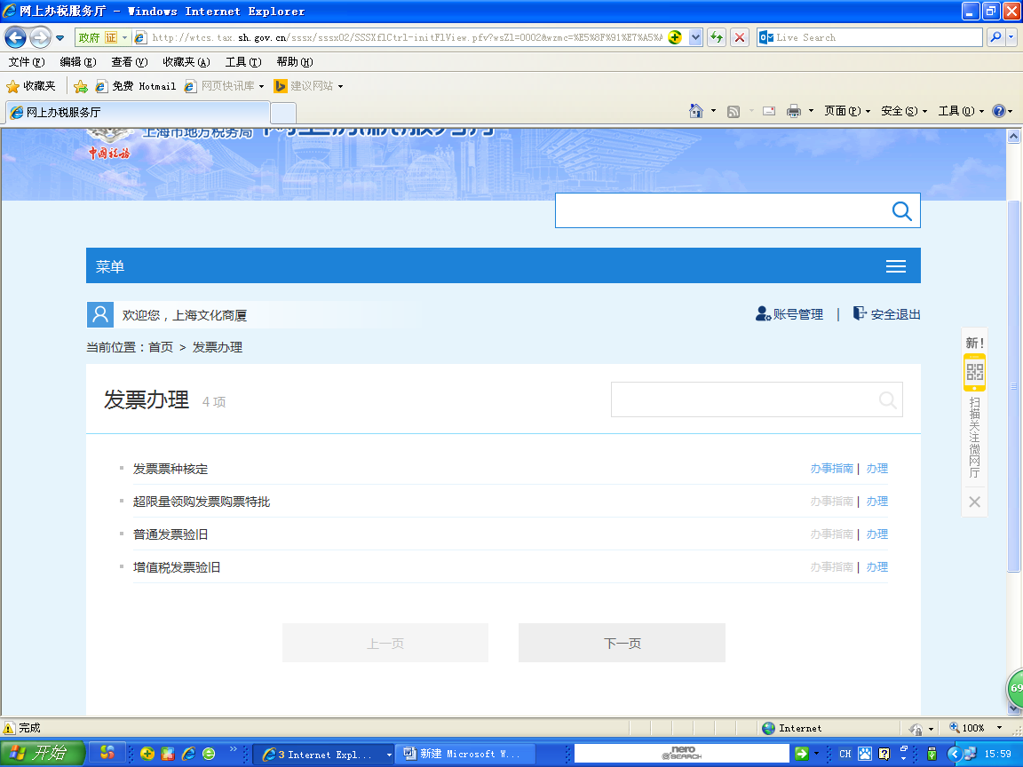
5点击开始验旧，会自动验旧已经报税的普通发票，为确保成功验旧，目前支持每天验旧一次。
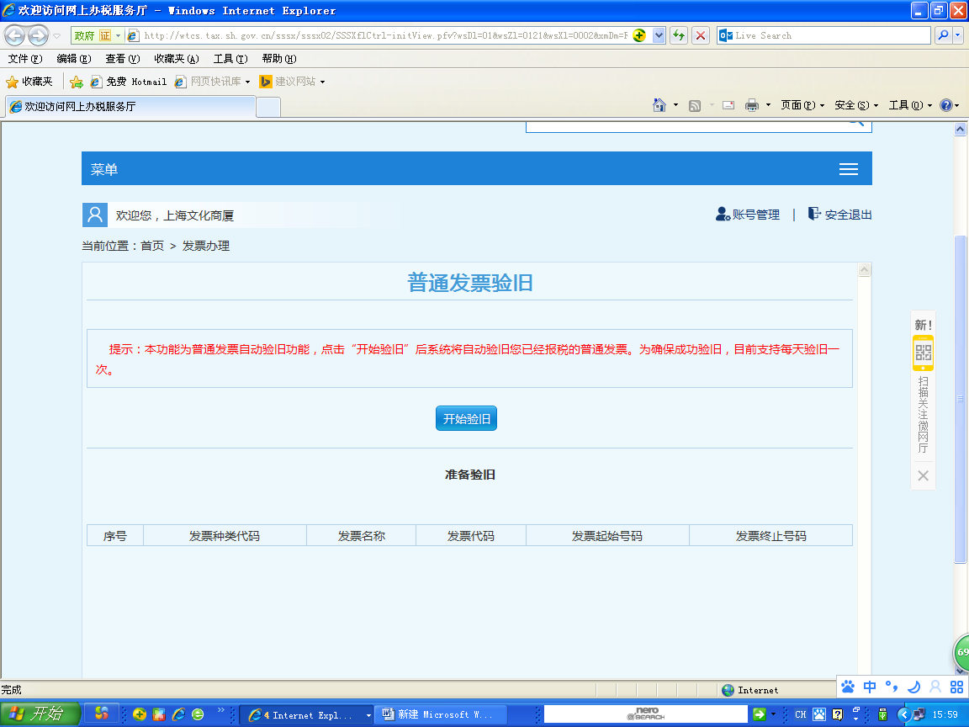

6.屏幕显示成功验旧发票名称、代码、号码等信息或显示没有需要验旧的发票
